Министерство науки и высшего образования Российской Федерации
Федеральное государственное автономное образовательное учреждение высшего образования
«Национальный исследовательский технологический университет «МИСИС» Кафедра Инфокоммуникационных технологий

Лабораторная работа 1
по дисциплине «Технологии программирования» на тему «Работа с системой контроля версий Git»

Выполнила:
Студентка группы: БИВТ-25-4-7
Токарева Варвара Александровна
Проверил:
Гласов Александр Васильевич

Москва, 2026

Цель: Изучить основы работы с системой контроля версий Git, освоить базовые команды, а также научиться связывать локальный репозиторий с удаленным (GitHub) и отправлять изменения.

Ход выполнения работы:

1) Создание структуры проекта
Команда git init создает в текущей директории скрытую папку .git, которая содержит базу данных и все необходимые метаданные для отслеживания изменений.
- README.md (файл с описанием проекта)
- папка main (внутри созданы файлы source.py и utils.py).
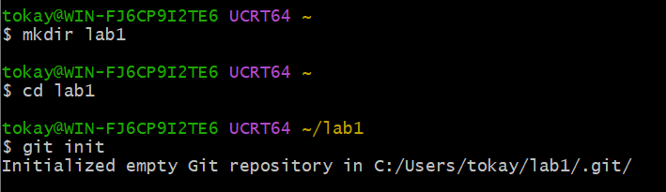

2) Задали имя пользователя и email, которые будут прикрепляться к каждому коммиту.
Команда git config с флагом --global позволяет задать параметры для всех репозиториев на компьютере. Это необходимо для того, чтобы в истории изменений было видно автора.
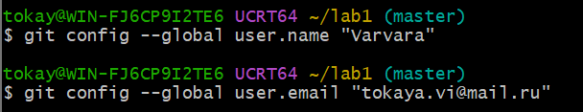

3) Создали файлы проекта
Для создания файлов и папок использовались стандартные команды терминала. Структура полностью повторяет пример из методички: файл README.md и директория main с Python-скриптами.
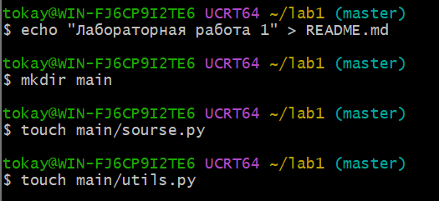

4) Проверили правильность созданной структуры папок и файлов, добавили все изменения в область индексирования (Staging Area) и зафиксировали первое состояние проекта (сделали коммит).
Сначала с помощью команды ls мы убедились, что в папке lab1 лежит файл README.md и директория main/, как того требует задание.
Далее команда git add . перевела все файлы из рабочей директории в область индексирования. Вызов git status подтвердил, что файлы README.md, main/source.py и main/utils.py готовы к сохранению (подсвечены зеленым цветом).
Командой git commit был создан «снимок» проекта в локальной базе данных Git. Флаг -m позволил добавить комментарий к коммиту. В завершение мы использовали git log, чтобы убедиться, что коммит успешно создан и увидеть его уникальный хеш.
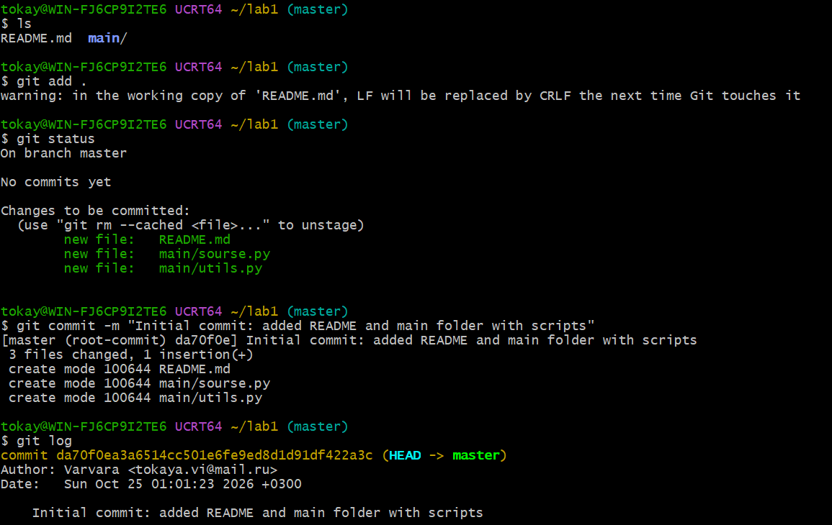

5) Сгенерировали ключ для безопасного соединения с сервером GitHub без ввода пароля.
Криптографический ключ генерируется локально. Публичная часть ключа была скопирована и добавлена в настройки профиля GitHub (Settings -> SSH and GPG keys) для аутентификации.
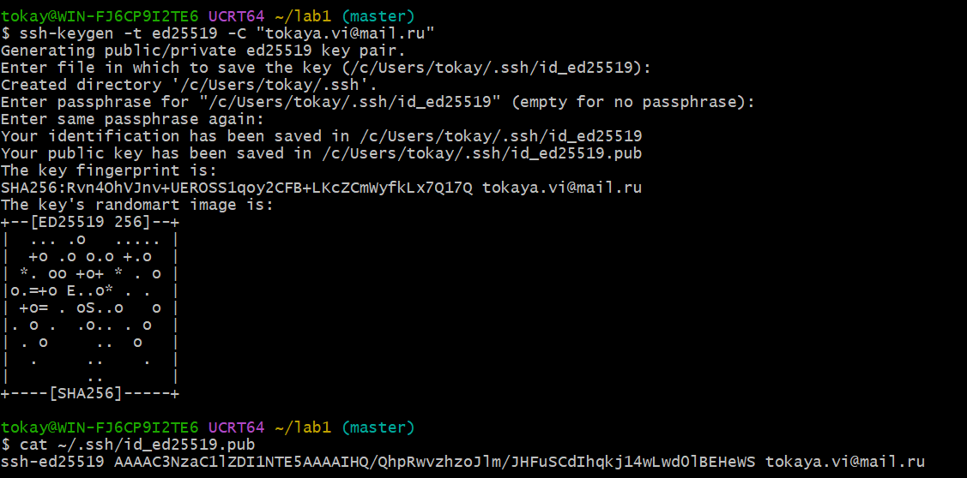
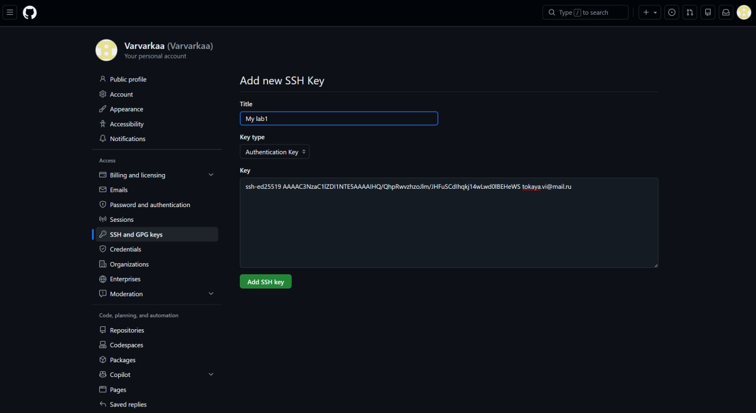

6) Создали пустой репозиторий на GitHub и связали его с локальным.
Для синхронизации проекта с сервером используется команда git remote add. Псевдоним origin — это стандартное имя для главного удаленного репозитория.
Отправили локальные изменения на сервер.
Команда git push передает локальные коммиты в удаленный репозиторий. Флаг -u связывает локальную ветку master с удаленной, чтобы в будущем можно было использовать просто git push.
Убедились, что все файлы успешно загружены.
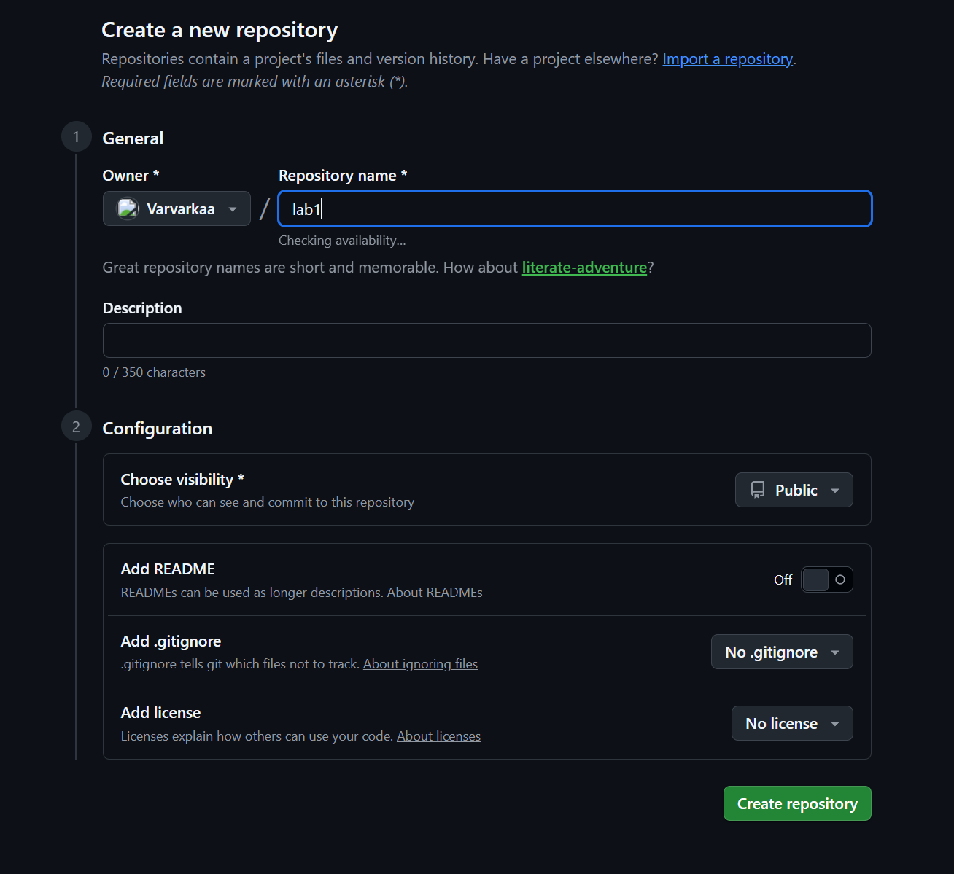
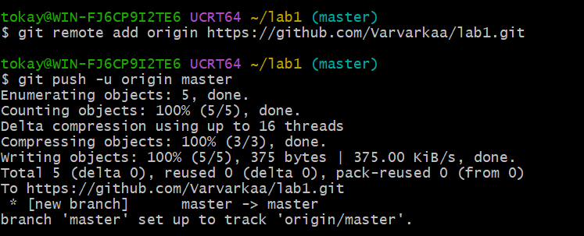
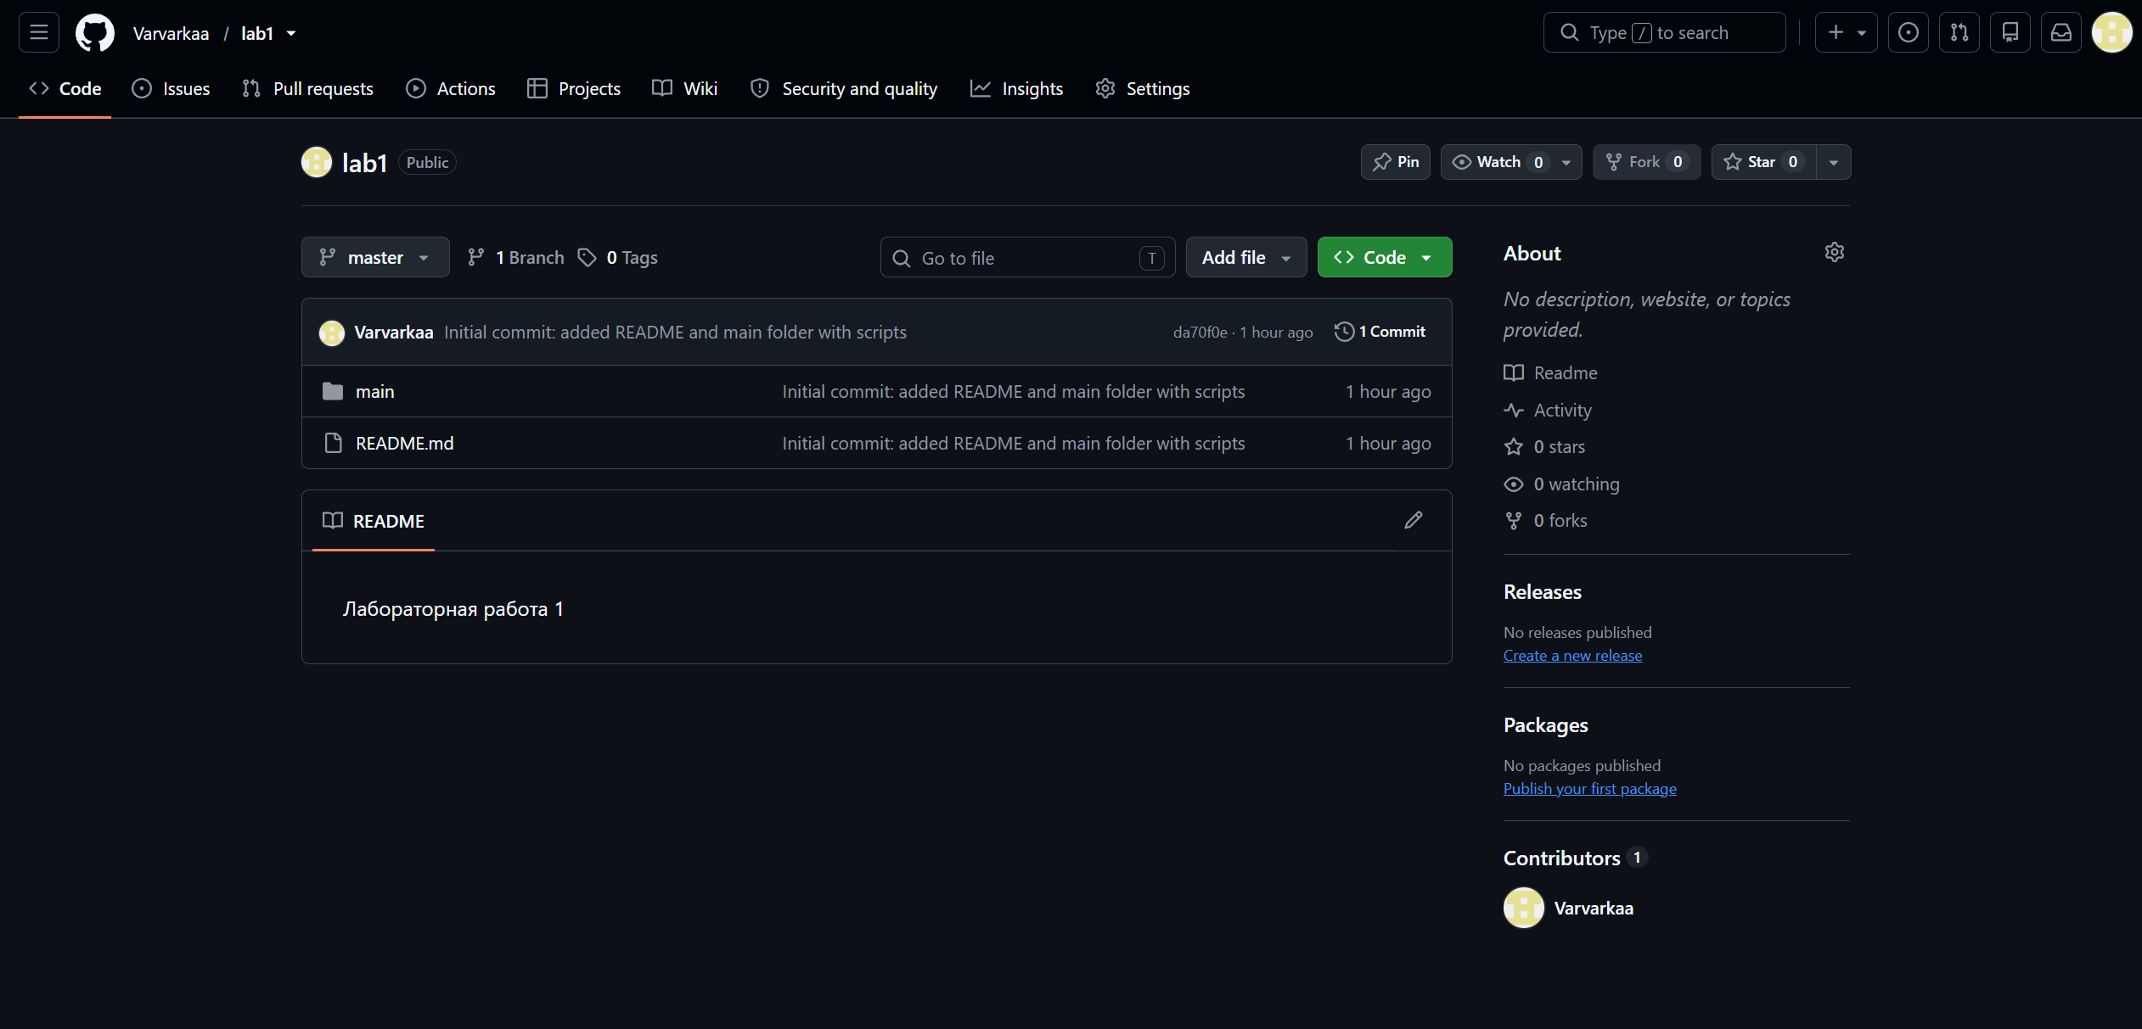

Вывод
В ходе лабораторной работы я освоила базовые команды Git. Были изучены понятия рабочей директории, индекса и репозитория. Я научилась создавать локальный репозиторий, делать коммиты, настраивать SSH-доступ и синхронизировать локальный проект с удаленным сервером GitHub. Все поставленные задачи выполнены.

